Servidor de aplicaciones

Contenedor de servlets Apache Tomcat



Franz Josué Ramírez Villca
2DAW-A

Indice
Configurando nuestro entorno de desarrollo. 3
Instalando Apache Tomcat. 4
Instalando Apache Ant. 7
Configurar variables de entorno. 8
Agregando Tomcat a Eclipse. 10
Creando nuestra pagina web. 12

Configurando nuestro entorno de desarrollo.
Primeramente configuraremos nuestro IDE para poder crear aplicaciones web, en este caso usaremos Eclipse, en la versión de Eclipse IDE for Enterprise Java Developers.
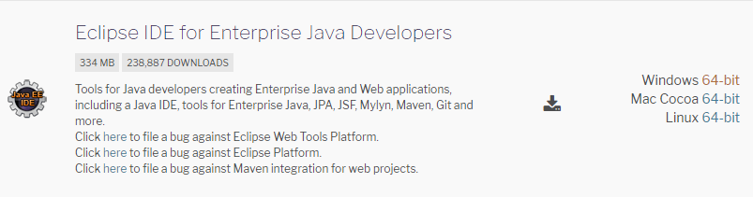
Ya que este IDE esta hecho con Java necesitamos Java Developmentla Kit, para poder usar este IDE, usaremos la versión de desarrollo ya que tambien crearemos Aplicaciones con java.
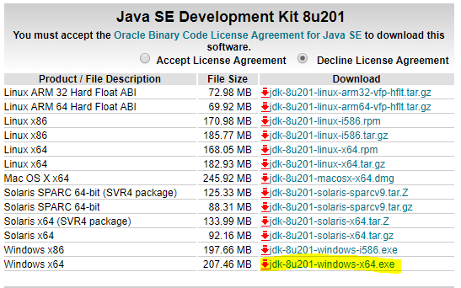

Instalando Apache Tomcat.
Este es uno de los más populares contenedores de servlet.
Un contenedor de Servlet es un programa capaz de recibir peticiones de páginas web y redireccionar estas peticiones a un objeto Servlet en específico.
Una vez ya tengamos preparado nuestro entorno, como siguiente paso descargaremos Apache Tomcat y lo pondremos descomprimido en el directorio raíz de nuestro disco
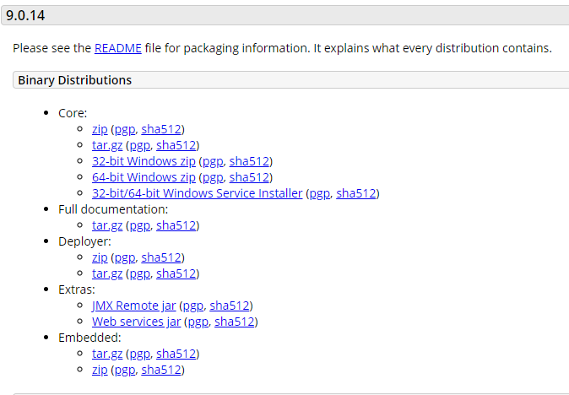
Ahora nos vamos al fichero de configuración server.xml y cambiamos el puerto al 9090, esto para no tener problemas con que otra aplicación este usando el puerto 8080.
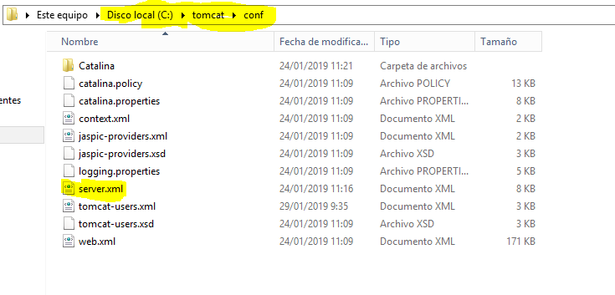
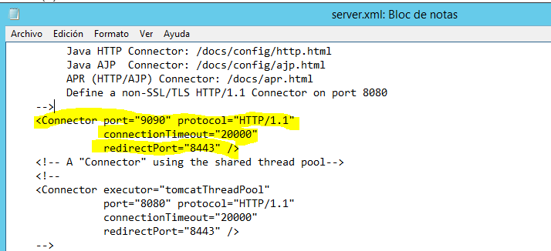

Ahora probaremos a iniciar el servicio con el siguiente comando.
%CATALINA_HOME%\bin\startup.bat
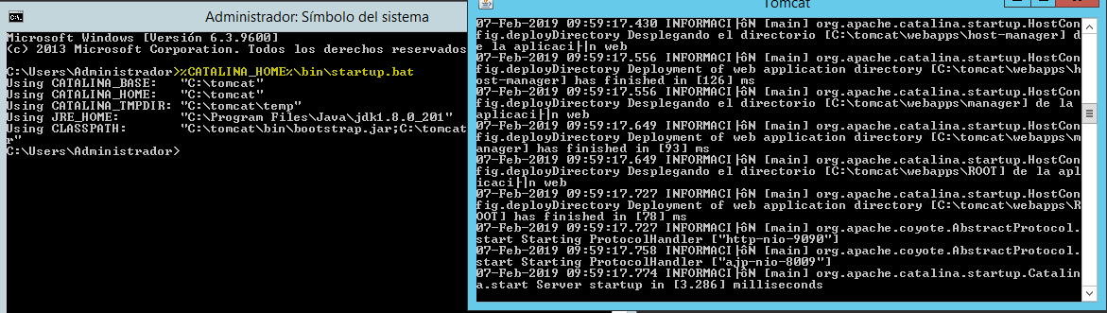

Si todo salio bien, si vamos a la siguiente dirección 127.0.0.1:9090 debería de mostrarnos una pagina, como la siguiente.
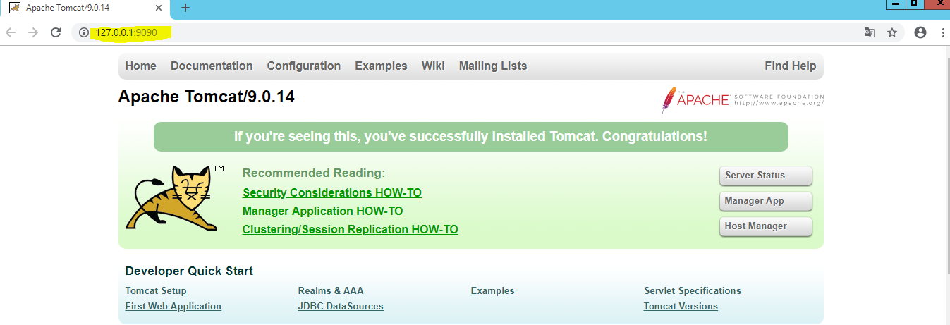
Para detener el servicio usamos el comando %CATALINA_HOME%\bin\shutdown.bat

Instalando Apache Ant.
Apache Ant es una herramienta usada en programación para la realización de tareas mecánicas y repetitivas, normalmente durante la fase de compilación y construcción (build). Es, por tanto, un software para procesos de automatización de compilación.
Esta herramienta, hecha en el lenguaje de programación Java, tiene la ventaja de no depender de las órdenes del shell de cada sistema operativo, sino que se basa en archivos de configuración XML y clases Java para la realización de las distintas tareas, siendo idónea como solución multi-plataforma.

Ahora instalaremos y configuraremos Apache Ant, vamos a su página y nos descargamos la ultima versión, y copiamos la carpeta descomprimida en el directorio raíz de nuestro disco, al igual de Tomcat.
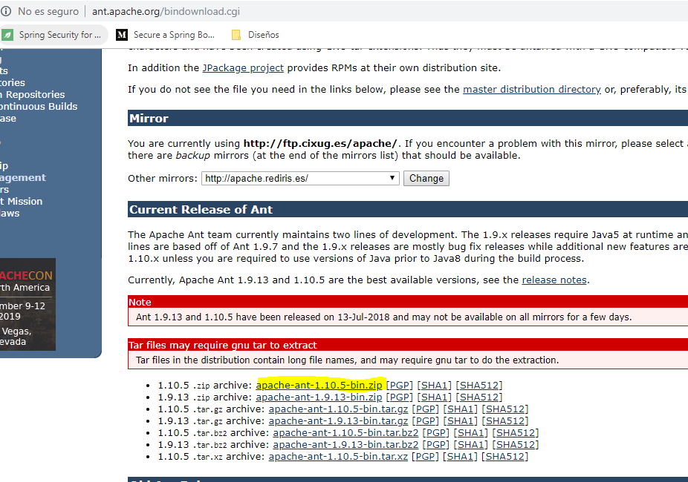

Configurar variables de entorno.
Ahora configuraremos las variables de entorno para poder ejecutar comandos desde nuestro terminal, podemos abrir esta ventana de configuración hacemos lo siguiente:
Click derecho en Mi PC > Propiedades > Configuracion avanzada del sistema >
Elegimos la pestaña de Opciones Avanzadas > Variables de Entorno > Nueva
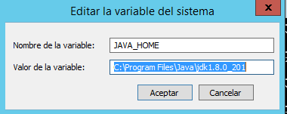
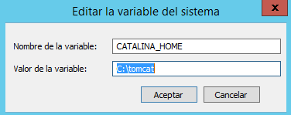

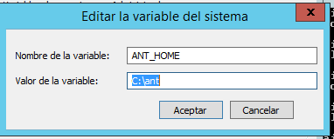

Luego de esto debemos editar la variable de entorno PATH, damos click en editar y al final del valor pegamos lo siguiente sin dejar espacios:
;%JAVA_HOME%\bin;%CATALINA_HOME%\bin;%ANT_HOME%/bin;

Estas son las variables de entorno que usaremos.
Esto nos servirá para referirnos al directorio donde se encuentran los binarios de los programas que acabamos de ingresar.
Si todo esta correcto al ingresar los siguientes comandos en el CMD deberíamos de obtener las direcciones que anteriormente asignamos:
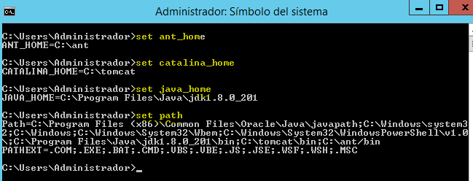

Agregando Tomcat a Eclipse.
Bien ahora vamos a agregar tomcat a eclipse, para ello vamos a Window > Preferences > Server > Runtime Environments
Seleccionamos Add y seleccionamos la version que instalamos de Tomcat, en este caso la 9.0.
Ingresamos el directorio donde esta ubicado Tomcat y finalizamos.

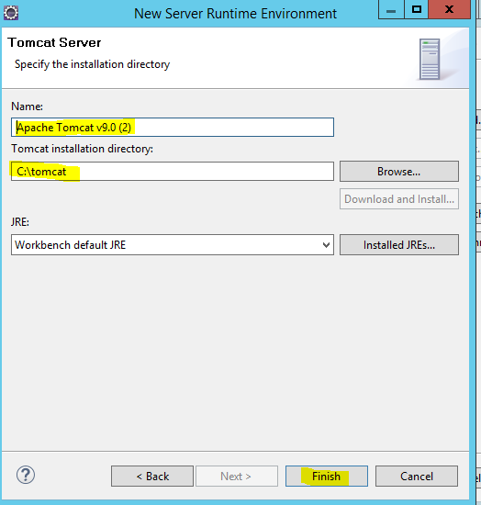

Abrimos la ventana de servers.
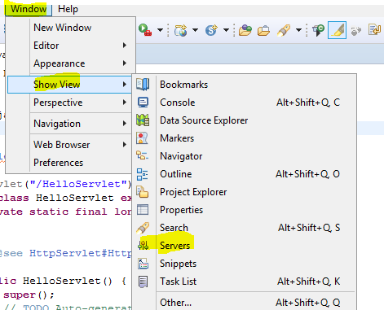

Esto nos mostrara una ventana de servers en nuestro IDE, dentro de esta damos click derecho y nuevo > server, se nos abrira una ventana como la siguiente en la que usaremos el “servidor” Tomcat que añadimos.
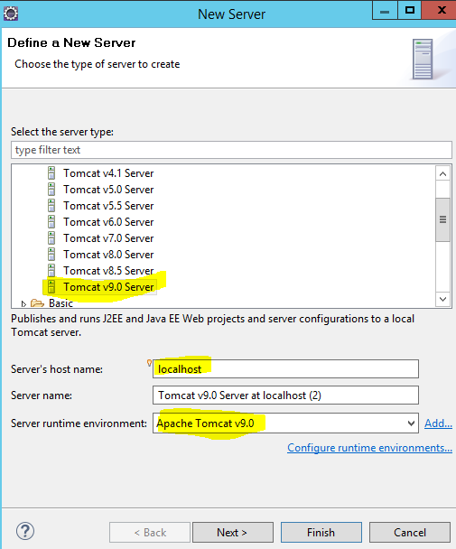

Creando nuestra pagina web.
Una vez ya tenemos realizados todos los pasos anteriores, ya podemos crear nuestra pagina web, la llamaremos IndiceServlets.
Una vez creado y configurado el proyecto tendremos que generar el archivo .war usando Apache ant, para esto tendremos que crearnos un fichero de configuración en el directorio raiz del proyecto llamado build.xml.
Una vez generado este fichero .war lo copiamos a la carpeta webapps en nuestro directorio de tomcat.
Ahora iniciando el servicio de Tomcat, nos vamos a la direccion de nuestra pagina y tenemos los enlaces a las otras aplicaciones y podemos ver que funcionan corrrectamente.
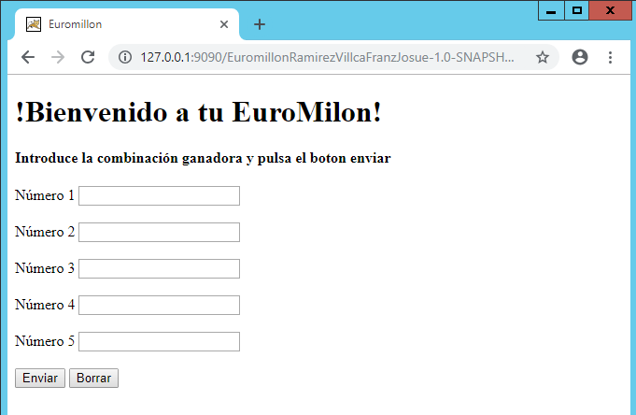
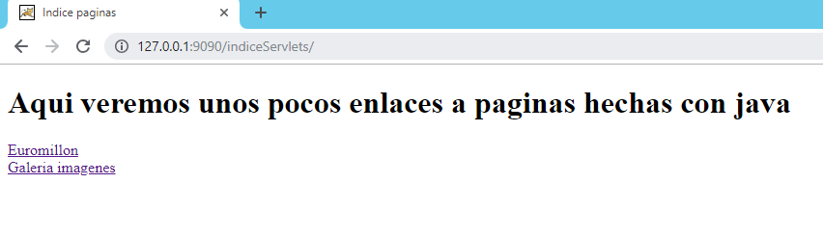

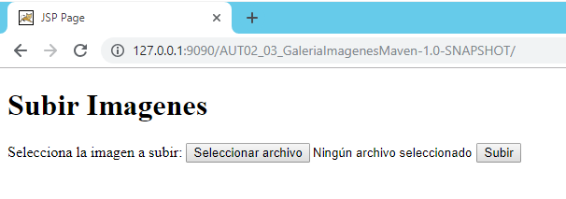
Con esto terminamos de instalar y configurar nuestro contenedor de servlets.

